Pokoloruj literki. |  | Niebieską kredką obrysuj wszystkie literki L, l.
H d l K L p D s i l d
L j D l m B L a b A
e l o A L a d i L

- Narysuj obrazki, których nazwy zaczynają się literą L, l.

- Pokoloruj obrazki, w nazwach których słychać głoskę L, l.
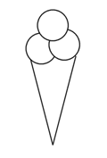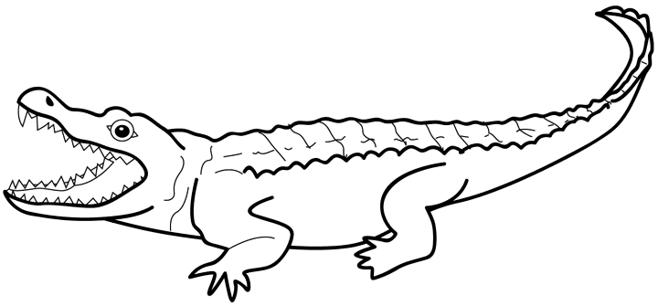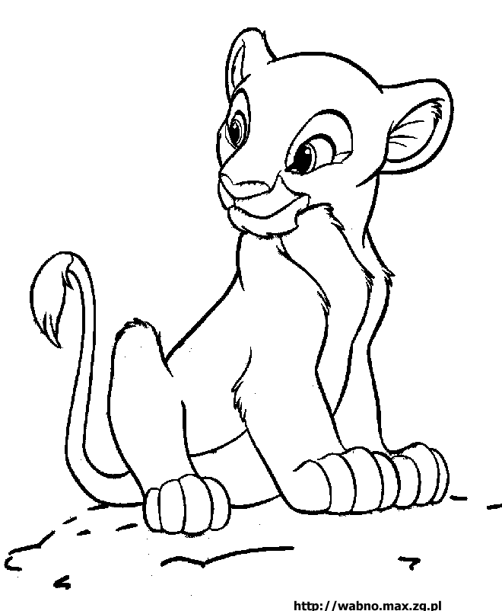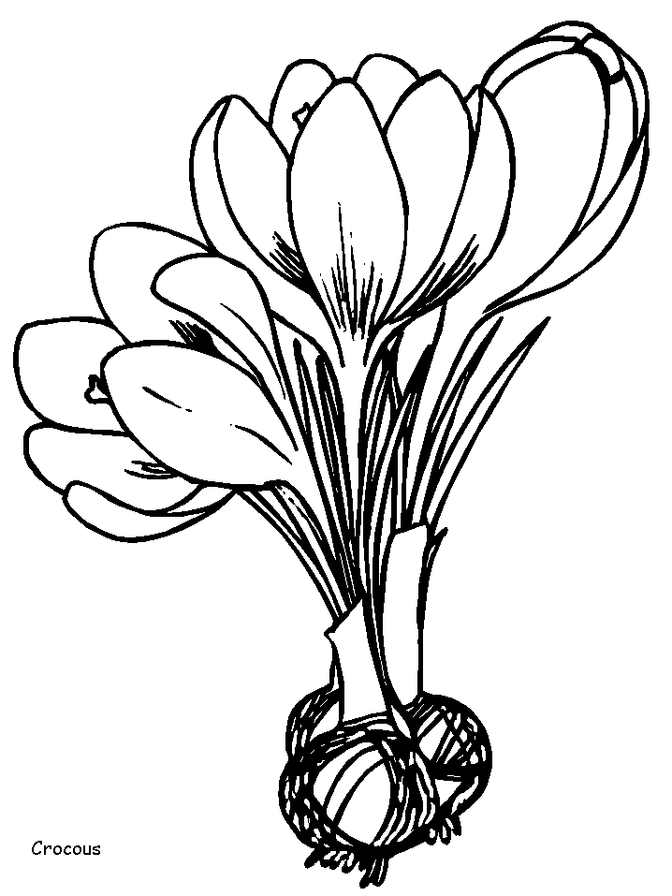
- W podanych wyrazach podkreśl niebieską kredką wszystkie literki L, l.
las Lola list klocki pole
- Narysuj tyle cegiełek ile jest liter w wyrazie. Miejsce litery L, l pokoloruj na niebiesko.
lis Lolek lody stal

Pokoloruj literki. |  | Niebieską kredką obrysuj wszystkie literki C, c.
H d l C L p D c i e c
L E D c m B C a b C
e l c A L a C i L

- Narysuj obrazki, których nazwy zaczynają się literą C, c.

- Pokoloruj obrazki, w nazwach których słychać głoskę C, c.
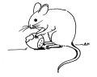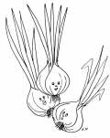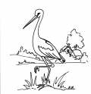
- W podanych wyrazach podkreśl niebieską kredką wszystkie literki C, c.
Celina koc owoce klocki cukierek
- Narysuj tyle cegiełek ile jest liter w wyrazie. Miejsce litery C, c pokoloruj na niebiesko.
owca cyrk palec koc

